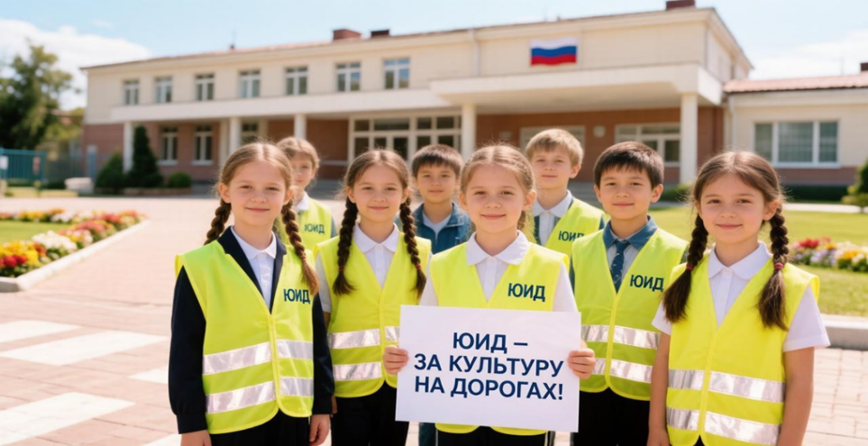 ЮИД – за культуру на дорогах! Краткая памятка для всех.

Дорогие друзья, уважаемые ученики, родители и педагоги!

Наша школа – это место, где мы учимся не только знаниям, но и правилам безопасной жизни. И одно из самых важных правил – это культура поведения на дорогах. Именно поэтому мы хотим напомнить вам о роли Юных инспекторов движения (ЮИД) и о том, как каждый из нас может внести свой вклад в безопасность.
Что такое ЮИД?
ЮИД – это не просто школьный кружок. Это команда ребят, которые своим примером показывают, как важно соблюдать правила дорожного движения, быть внимательными и ответственными. Они помогают нам всем сделать наши улицы и дороги безопаснее.
Почему культура на дорогах так важна?
Безопасность – превыше всего! Соблюдение правил – это залог того, что каждый из нас вернется домой целым и невредимым.
Уважение друг к другу. Культура на дороге – это не только правила, но и взаимное уважение между водителями, пешеходами и велосипедистами.
Пример для младших. Мы, взрослые и старшие ребята, должны показывать правильный пример самым маленьким.
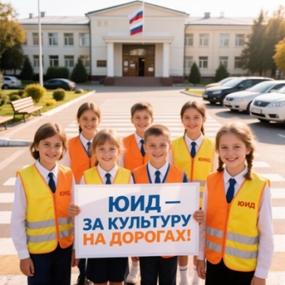
Что может сделать каждый из нас?
Пешеходы:
Переходите дорогу только по пешеходному переходу и на зеленый сигнал светофора.
Перед переходом убедитесь, что все машины остановились.
Не играйте на проезжей части и вблизи дорог.
Будьте внимательны, снимайте наушники и отвлекающие гаджеты.
Велосипедисты и самокатчики:
Используйте велосипедные дорожки, где это возможно.
Соблюдайте правила дорожного движения, как полноправные участники движения.
Используйте шлем и защитное снаряжение.
Водители (взрослые):
Всегда соблюдайте скоростной режим и правила парковки.
Будьте особенно внимательны вблизи школ и детских площадок.
Пропускайте пешеходов на переходах.
ЮИД – это не только про правила, это про ответственность и заботу друг о друге. Давайте вместе сделаем наши дороги безопасными и комфортными для всех!
Присоединяйтесь к культуре безопасного движения!

